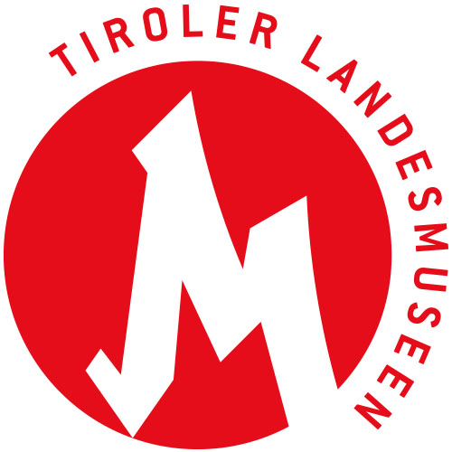

Tiroler Landesmuseen-Betriebsgesellschaft m.b.H.
Museumstraße 15, 6020 Innsbruck
www.tiroler-landesmuseen.at
Mag. Dr. Michael Zechmann
m.zechmann@tiroler-landesmuseen.at
T +43 512 594 89-110

MEDIENINFORMATION
Sichtweisen
Erste Online-Ausstellung der Tiroler Landesmuseen

Die Tiroler Landesmsueen eröffneten am 24. September 2020 die erste Online Ausstellung ihrer Geschichte. „Sichtweisen“ zeigt künstlerische Arbeiten der Besucherinnen und Besucher von „Kreativ im Ferdinandeum“. Die Ausstellung wurde mit einer realen Werkschau und einem kleinen Fest im „Atelier 2“ und im Hof des Ferdinandeums eröffnet.
„Vor allem in Zeiten wie diesen sind virtuelle Angebote von Museen immer bedeutender“ zeigte sich Direktor Peter Assmann beim Fest überzeugt. Die Werke können über die Webseite der Tiroler Landesmuseen im virtuellen Ausstellungsraum besichtigt werden. In insgesamt vier Räumen werden Landschaften, Portraits und abstrakte Kunstwerke präsentiert.
Durch das Tool kurator.digital eines Tiroler Start-ups können Museen sehr schnell und einfach Online-Ausstellungen zusammenstellen. Die Tiroler Landesmsueen sind hier als Kooperationspartner des Projektes der Testballon. „Aufgrund dieser Ausstellung und den positiven Reaktionen der anwesenden Besucher kann ich nur sagen, dass das Projekt funktioniert und wir in den kommenden Monaten sicherlich mehr virtuelle Ausstellungen präsentieren werden“, so Assmann.
Die Online-Ausstellung bleibt bis auf weiteres über die Webseite der Tiroler Landesmuseen frei zugänglich.
Link zur Ausstellung: https://www.tiroler-landesmuseen.at/online-ausstellungen/

sichtweisen_01
Blick in die virtuelle Ausstellung
© kurator.digital / TLM

sichtweisen_02
Eröffnungsfest der virtuellen Ausstellung im Ferdinandeum
© TLM

